Схема разметки VW ( PKW)

- Зарезервировать автомобиль в наличии (АВН) (http://artan.nnov.ru/purchase/available-cars/form/)
Статус формы | GA_category | GA_event | GA_label | YA_label
Клик по кнопке | AvailNewCarOrderForm | submit | /purchase/available-cars/form/ | AVAILNEWCARORDERFORMSUBMIT
Успешный сабмит | AvailNewCarOrderForm | success | /purchase/available-cars/form/ | AVAILNEWCARORDERFORMSUCCESS

- Зарезервировать автомобиль с пробегом в наличии (АВН)
http://artan.nnov.ru/purchase/used-cars/available-cars/form/
Статус формы | GA_category | GA_event | GA_label | YA_label
Клик по кнопке | AvailUsedCarOrderForm | submit | /purchase/used-cars/available-cars/form/ | AVAILUSEDCARORDERFORMSUBMIT
Успешный сабмит | AvailUsedCarOrderForm | success | /purchase/used-cars/available-cars/form/ | AVAILUSEDCARORDERFORMSUCCESS

- Заказать автомобиль ( http://master.d5.vw-dealer.ru/purchase/order-form/)

Статус формы | GA_category | GA_event | GA_label | YA_label
Клик по кнопке | NewCarOrderForm | submit | /purchase/available-cars/form/ | NEWCARORDERFORMSUBMIT
Успешный сабмит | NewCarOrderForm | success | /purchase/available-cars/form/ | NEWCARORDERFORMSUCCESS

- Заказать автомобиль с пробегом (http://master.d5.vw-dealer.ru/purchase/used-cars/order-form/)

Статус формы | GA_category | GA_event | GA_label | YA_label
Клик по кнопке | UsedCarOrderForm | submit | /purchase/used-cars/order-form/ | USEDCARORDERFORMSUCCES
Успешный сабмит | UsedCarOrderForm | success | /purchase/used-cars/order-form/ | USEDCARORDERFORMSUCCESS

- Запись на сервис (http://master.d5.vw-dealer.ru/owners/service/signing-for-service/ и http://d5.test.vw-dealer.ru/forms/)

Статус формы | GA_category | GA_event | GA_label | YA_label
Клик по кнопке «Отправить» | MaintenanceForm | submit | /owners/service/signing-for-service/ | MAINTENANCEFORMSUBMIT
Успешный сабмит | MaintenanceForm | success | /owners/service/signing-for-service/ | MAINTENANCEFORMSUCCESS

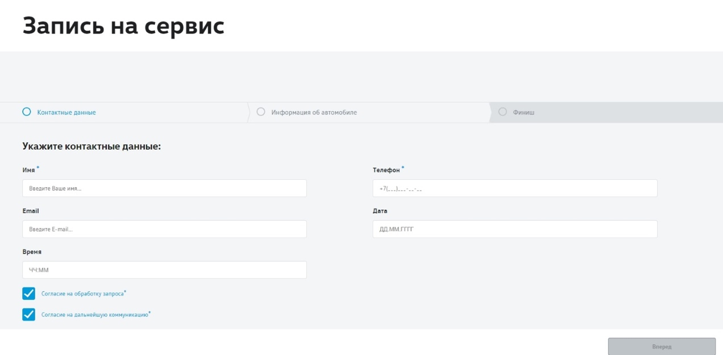
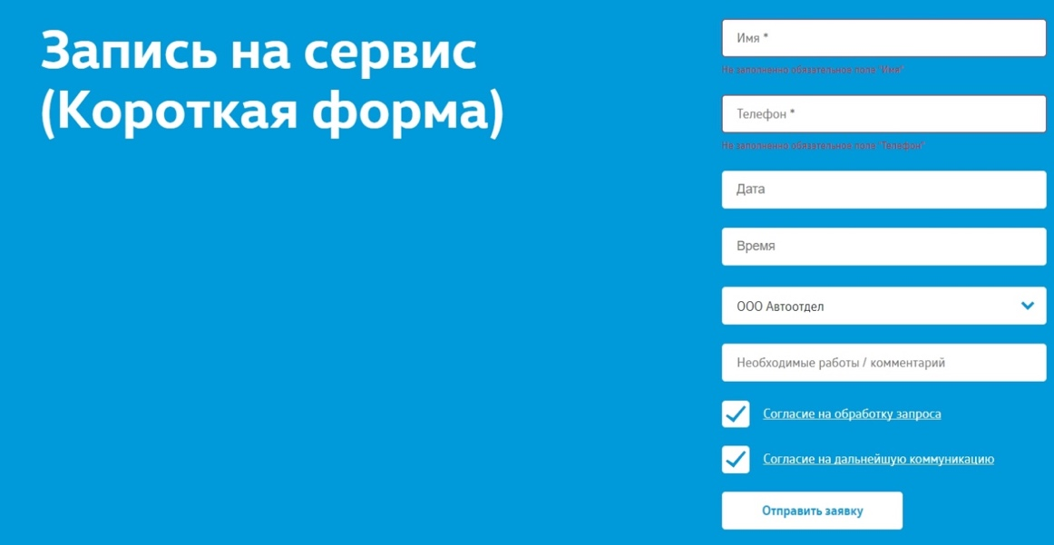

- Форма Тест-драйва (/http://master.d5.vw-dealer.ru/purchase/test-drive/)

Статус формы | GA_category | GA_event | GA_label | YA_label
Клик по кнопке | TestdriveForm | submit | /purchase/test-drive/ | TESTDRIVEFORMSUBMIT
Успешный сабмит | TestdriveForm | success | /purchase/test-drive/ | TESTDRIVEFORMSUCCESS

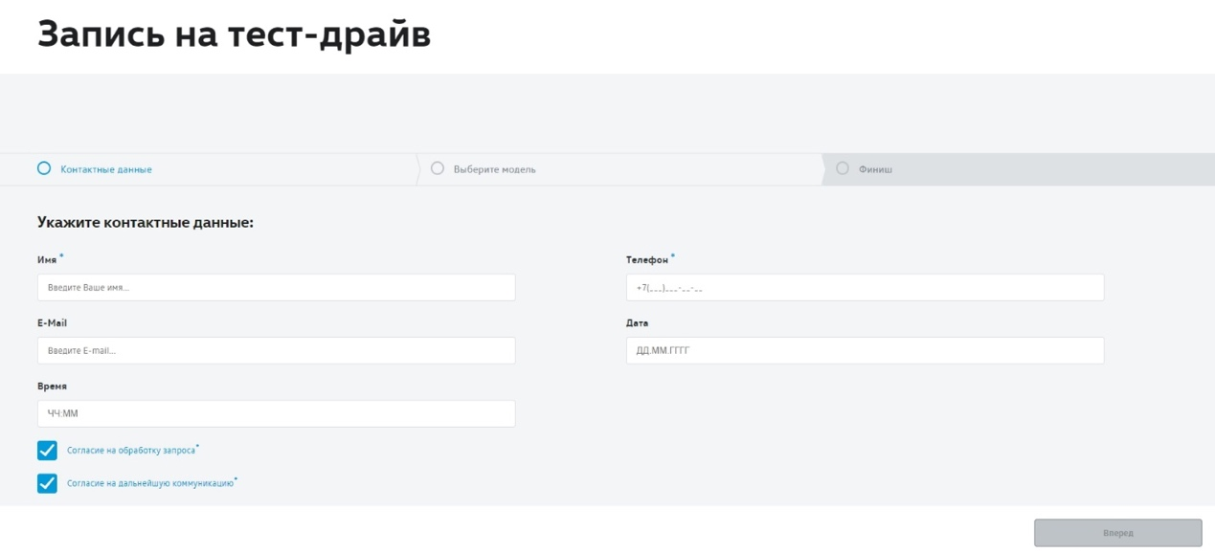
- Индивидуальное предложение (http://master.d5.vw-dealer.ru/purchase/offer-form/)

Статус формы | GA_category | GA_event | GA_label | YA_label
Клик по кнопке | SpecialsDetailForm | submit | /purchase/offer-form/ | SPECIALSDETAILFORMSUBMIT
Успешный сабмит | SpecialsDetailForm | success | /purchase/offer-form/ | SPECIALSDETAILFORMSUCCESS

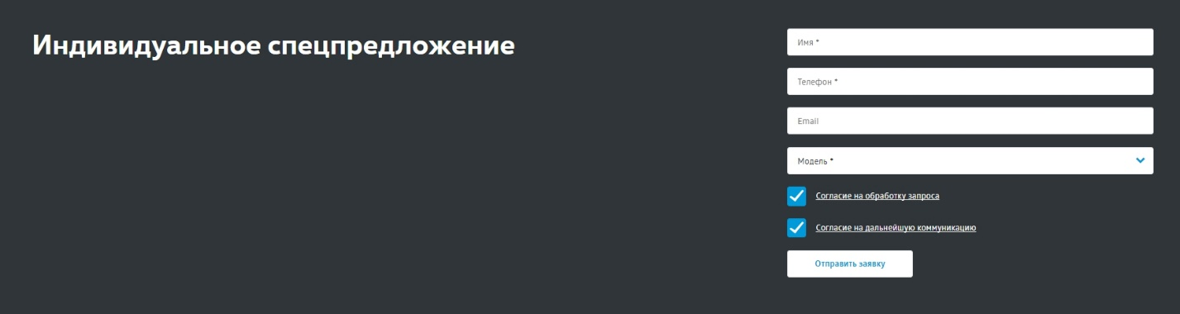

- Оставьте свой отзыв (http://master.d5.vw-dealer.ru/about/review-form/)

Статус формы | GA_category | GA_event | GA_label | YA_label
Клик по кнопке | LeaveReviewForm | submit | /about/review-form/ | LEAVEREVIEWFORMSUBMIT
Успешный сабмит | LeaveReviewForm | success | /about/review-form/ | LEAVEREVIEWFORMSUCCESS

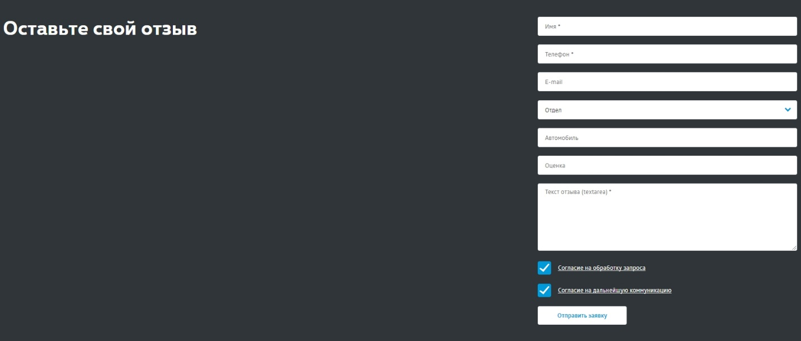

- Отправьте свое резюме ( http://master.d5.vw-dealer.ru/about/vacancy-form/)

Статус формы | GA_category | GA_event | GA_label | YA_label
Клик по кнопке | VacancyForm | submit | /about/vacancy-form/ | VACANCYFORMSUBMIT
Успешный сабмит | VacancyForm | success | /about/vacancy-form/ | VACANCYFORMSUCCESS

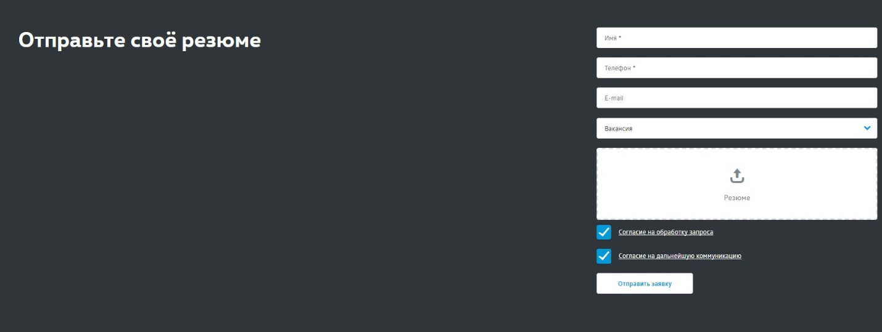

Онлайн-оценка Вашего автомобиля ( http://master.d5.vw-dealer.ru/purchase/used-cars/evaluation/)

Статус формы | GA_category | GA_event | GA_label | YA_label
Клик по кнопке | CarvaluationForm | submit | /purchase/used-cars/evaluation/ | CARVALUATIONFORMSUBMIT
Успешный сабмит | CarvaluationForm | success | /purchase/used-cars/evaluation/ | CARVALUATIONFORMSUCCESS

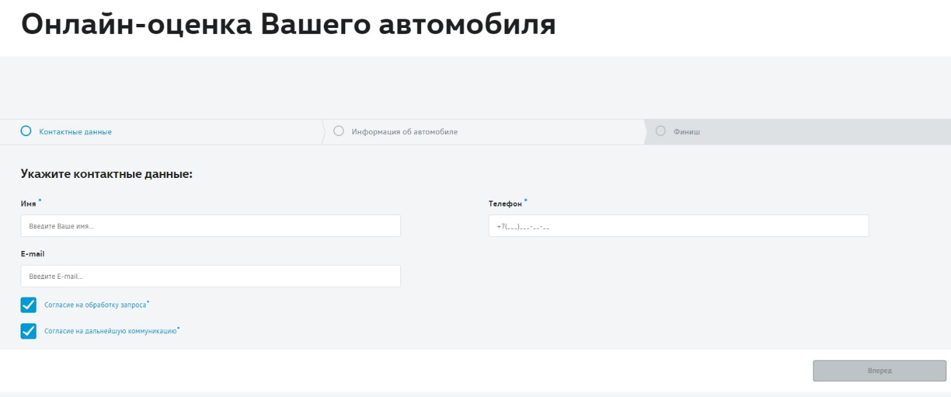

- Заказ обратного звонка (http://master.d5.vw-dealer.ru/about/callback-form/

Статус формы | GA_category | GA_event | GA_label | YA_label
Клик по кнопке | CallbackForm | submit | /about/callback-form/ | CALLBACKFORMSUBMIT
Успешный сабмит | CallbackForm | success | /about/callback-form/ | CALLBACKFORMSUCCESS

- Форма заявки на кредит http://d5.test.vw-dealer.ru/forms/

Статус формы | GA_category | GA_event | GA_label | YA_label
Клик по кнопке | CarCreditSimpleForm | submit | /forms/ | CARCREDITSIMPLEFORMSUBMIT
Успешный сабмит | CarCreditSimpleForm | success | /forms/ | CARCREDITSIMPLERFORMSUCCESS

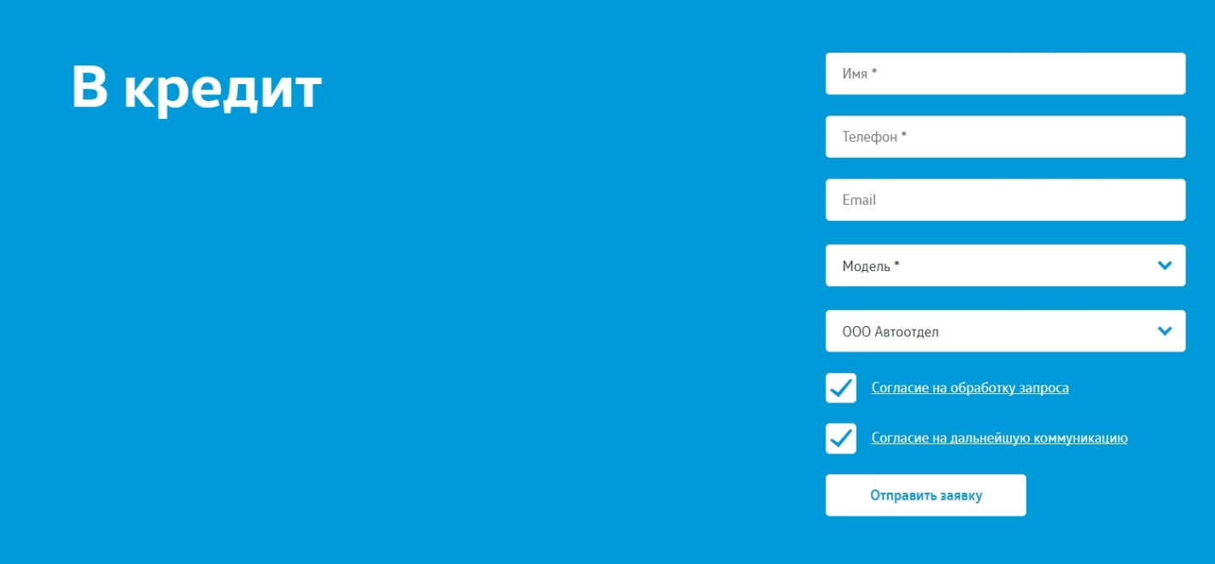

- Кредитный калькулятор дилера http://d5.test.vw-dealer.ru/forms/

Статус формы | GA_category | GA_event | GA_label | YA_label
Клик по кнопке «Отправить» | CarCreditForm | submit | /forms/ | CARCREDITFORMSUBMIT
Успешный сабмит | CarCreditForm | success | /forms/ | CARCREDITFORMSUCCESS

- Скачивание PDF

Статус формы | GA_category | GA_event | GA_label | YA_label
Клик по ссылке | PDF | Download | URL достигнутой цели | PDFDOWNLOAD

